Картотека игр с элементами спорта для старшего дошкольного возраста

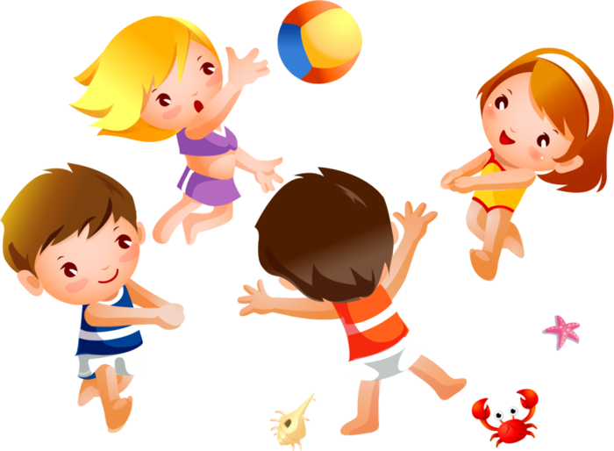
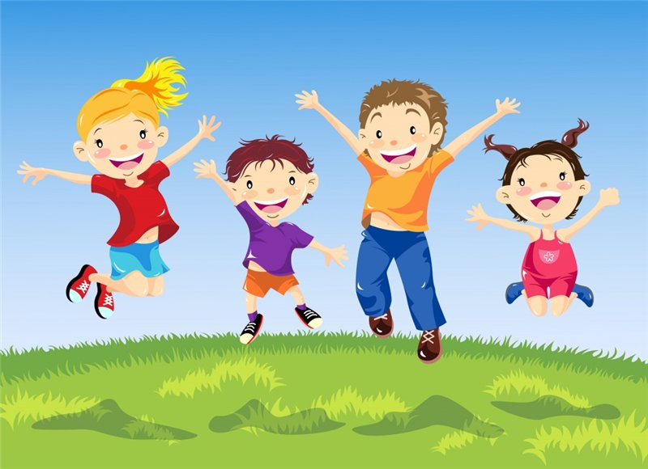
ИГРЫ С ПРЫЖКАМИ

1.«Не оставайся на полу»

Цель: учить детей бегать по залу врассыпную, запрыгивать на кубы, скамейки без помощи рук, спрыгивать с них легко на носки, полусогнутые ноги. Закрепить умение действовать по сигналу. Развивать ловкость, быстроту.
Ход игры:
Выбирается ловишка, который бегает по залу вместе с детьми. Как только воспитатель произнесёт: «Лови!» - все убегают от ловишки и взбираются на предметы – скамейки, кубы, пеньки. Ловишка старается осалить убегающих. Дети, до которых дотронулся ловишка, отходят в условленное место.

Варианты: выбирается 2 ловишки, бегают разными видами бега, использовать музыкальный сигнал.

2.«Кто лучше прыгнет?»

Цель: развивать быстроту движения, ловкость, учить прыгать точно на определённое место.
Ход игры:
Дети подходят к начерченной на земле линии и прыгают как можно дальше. Кто прыгнул дальше, тот выиграл.

Правила: прыгать следует на двух ногах, приземляться на носочки.

3.«Удочка»

Цель: учить детей подпрыгивать на двух ногах, стоя на месте, приземляясь на носки, полусогнутые ноги. Развивать ловкость, быстроту, глазомер.
Ход игры:
Дети стоят по кругу, в центре воспитатель. Он держит в руках верёвку, на конце которой привязан мешочек с песком. Воспитатель вращает верёвку над самым полом, дети подпрыгивают на двух ногах вверх, так чтобы мешочек не задел их ног. Описав 2-3 круга, делается пауза, и подсчитываются пойманные.

Варианты: те дети, которых поймали, выходят из игры. Игра продолжается до тех пор, пока не останутся самые ловкие.

4.«С кочки на кочку»

Цель: учить детей перебираться с одной стороны площадки на другую прыжками с кочки на кочку на двух или одной ноге. Развивать силу толчка, умение сохранять равновесие на кочке, ловкость.
Ход игры:
На земле чертят две линии – два берега, между которыми болото. Играющие распределяются парами на одном и другом берегу. Воспитатель чертит на болоте кочки (плоские кольца) на разном расстоянии друг от друга: 30, 40, 50, 60, 70, 80, 90см. Двое детей по сигналу прыгают с кочки на кочку, отталкиваясь двумя ногами или одной, не становясь между кочками, стараясь перебраться на берег. Тот, кто оступился, остаётся в болоте. Выходит следующая пара. Когда все выполнят задание, воспитатель назначает, кому выводить детей из болота. Тот подаёт увязшему ребёнку руку и показывает прыжками путь выхода из болота.

Варианты: соревнование: «Кто быстрее переберётся через болото».

5.«Кто сделает меньше прыжков?»

Цель: учить детей прыгать в длину, делая сильный взмах руками, отталкиваясь и приземляясь на обе ноги. Развивать силу толчка, укреплять мышцы ног.
Ход игры:
На площадке обозначают две линии на расстоянии 5-6 метров. Несколько детей встают к первой линии и по сигналу прыгают до второй линии, стараясь достичь её за меньшее число прыжков. Ноги слегка расставить и приземляться мягко на обе ноги.

Варианты: увеличить дистанцию до 10м. (это в среднем 8-10 прыжков).

6.«Классы»

Цель: развивать умение прыгать на одной (правой или левой) ноге, толкая перед собой предмет; ориентироваться на ограниченной площадке, соразмерять свои прыжки с размером клеток. Развивать глазомер, меткость.
Ход игры:
На земле чертят обычные «классы» из 6—8 клеток (в 2 ряда по 3—4 клетки), у последней клетки рисуется полукруг — «огонь». Ребенок бросает плоский камешек, плиточку в первую клетку, а затем прыгает в нее на одной ноге. Он должен здесь остановиться, взять камешек и продолжать прыгать до конца. Затем прыжки начинают, забрасывая камешек во вторую клетку, и т. д. Играют в классы по нескольку человек, по очереди.
Если ребенку не удалось попасть камешком в нужную клетку или во время прыжков он наступил на линию, то игру продолжает следующий игрок. Если же камешек упадет в «огонь» или ребенок наступит ногой на линию «огня», то он должен начать игру сначала — бросать камешек, начиная с первой клетки.

Первый вариант игры «Классы» можно усложнить за счет того, что дети не берут в руки брошенный ими камешек (или плитку), а передвигают ногой из клетки в клетку. Если ребенку не удалось передвинуть камешек через линию, то игру продолжает другой. Игра заканчивается, когда ребенок попадет камешком во все клетки удачно.
Клетки-«классы» могут быть расположены и по-другому, например, в чередовании по одному и по два или по кругу «улиткой». Принцип игры остается гот же.

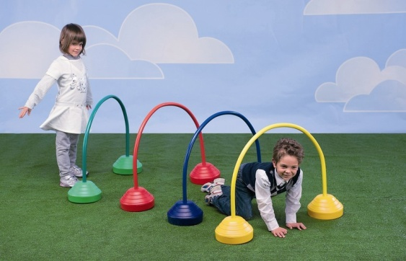
ИГРЫ С ПОДЛЕЗАНИЕМ,
ПОЛЗАНИЕМ И ЛАЗАНИЕМ

1.«Кто скорее до флажка?»

Цель: учить детей действовать по сигналу, прыгать на двух ногах с продвижением вперёд, подлезать под дугу удобным способом, бегать наперегонки. Развивать умение соревноваться, передавать эстафету.
Ход игры:
Дети распределяются на три колонны поровну. На расстоянии 2м от исходной черты ставятся дуги или обручи, можно натянуть шнур, затем на расстоянии 3м. ставятся флажки на подставке. Даётся задание: по сигналу воспитателя выполнить подлезание под дугу, затем прыжками на двух ногах допрыгать до флажка, обогнуть его и бегом вернуться в конец своей колонны.

Варианты: вводится усложнение: натягивается верёвка на высоте – 60см, дети должны не касаясь руками пола подлезть под шнуром.

2.«Медведи и пчёлы»

Цель: учить детей лазить по гимнастической стенке, взбираться на скамейки, кубы без помощи рук, спрыгивать на носки, на полусогнутые ноги, бегать врассыпную. Развивать ловкость, смелость, быстроту.
Ход игры:
Дети делятся на две равные группы: одна – пчёлы, другая – медведи. На гимнастической стенке, скамейке, кубах находится улей, на другой стороне – луг, в стороне - берлога медведей. По условному сигналу пчёлы вылетают из улья, жужжат и летят на луг за мёдом. Как только пчёлы улетят на луг за мёдом, медведи выбегают из берлоги, забираются в улей и лакомятся мёдом. Воспитатель подаёт сигнал: «Медведи!». Пчёлы летят к ульям, стараясь ужалить медведей, те убегают в берлогу. Ужаленные медведи пропускают одну игру. После 2-3 повторений дети меняются ролями.

3.«Пожарные на ученье»

Цель: учить детей лазить по гимнастической стенке удобным способом, не пропуская реек и не спрыгивая. Развивать согласованную работу рук и ног, быстроту, ловкость.
Ход игры:
Дети строятся в 3-4 колонны лицом к гимнастической стенке – это пожарные.
На каждом пролёте на одинаковой высоте подвешиваются колокольчики. По сигналу воспитателя – удар в бубен или слова: «Марш!», - дети, стоящие в колонне первыми, бегут к стенке, взбираются по ней, звонят в колокольчик, спускаются вниз, затем возвращаются к своей колонне и встают в её конец. Воспитатель отмечает тех, кто быстрее всех выполнит задание. Затем по сигналу бегут вторые, стоящие в колонне. Следить за тем, чтобы дети не пропускали реек, не спрыгивали.

4.«Перелет птиц»

Цель: совершенствовать навыки детей лазать по гимнастической стенке вверх и вниз, не пропуская перекладин, используя чередующийся шаг.
Ход игры:
Дети стоят свободно на одной стороне площадки напротив гимнастической стенки с несколькими пролетами. По сигналу «птицы полетели» - бегают по площадке, по сигналу «буря» - влезают на лестницу. Если пролетов мало, число играющих детей ограничивается, чтобы всем хватило места па лестницах (3—4 ребенка на пролете). Правила: бегать по всей площадке, не стоять у стенки; влезать на свободное место, уступая друг другу; слезать до конца, не спрыгивая.

5. «Кролики»

Цель: закреплять умение детей пролезать в обруч, приподнятый от пола на 10см, развивать ловкость.
Ход игры:
Дети – кролики. По трое-четверо они встают в круг, нарисованный на земле (в большой обруч), - это клетка. Перед каждой клеткой обруч на подставке или привязанный к двум стульчикам (высота нижнего края над землей 10 см) или большой стул. Воспитатель поочередно подходит к клеткам и выпускает кроликов – они пролезают в обруч или под стулом бегают и прыгают. На сигнал: «Кролики в клетки!» - возвращаются, пролезая в обруч.
Правила: кролики вылезают только тогда, когда к ним подходит воспитатель; пролезая в обруч, должны уступать друг другу, не толкаться.
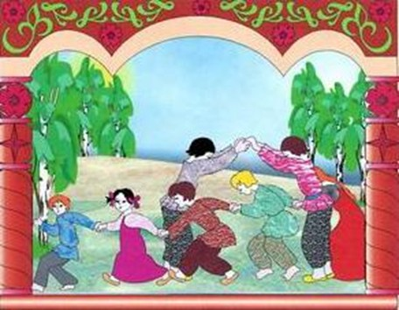
НАРОДНЫЕ ИГРЫ

1.«Гори, гори ясно»

Цель: упражнять детей в умении самостоятельно менять направление движения со сменой тембровой окраски музыки. Воспитывать организованность, развивать ловкость, быстроту.
Ход игры:
Дети выстраиваются пара за парой. Водящий становится впереди. Ему не разрешается оглядываться. Все поют:
Гори, гори ясно,
Чтобы не погасло.
Глянь на небо –
Птички летят, колокольчики звенят!
Когда песня заканчивается, дети, стоявшие в последней паре, разъединяются и обегают стоящих в парах (один слева, другой справа). Они стараются впереди схватиться за руки. Водящий, в свою очередь, старается поймать кого-нибудь из бегущих. Пойманный становится с водящим в первой паре, а оставшийся без пары становится новым водящим. Если же пара бегущих успевает соединиться раньше, чем водящий успеет кого-либо поймать, то эта пара становится впереди, игра продолжается с прежним водящим.

2.«Солнце»
Цель: учить действовать в соответствии с текстом песни. Ходить по кругу, взявшись за руки, спокойным, хороводным шагом. Уметь расширять и сужать круг. Учить стремительному бегу.
Ход игры:
Дети стоят по кругу. В центре «солнце» - ребёнок.
Гори солнце ярче, Дети ходят
Лето будет жарче. по кругу.
Я зима теплее, Идут в центр.
А весна милее, Из центра обратно.
А зима теплее, В центр.
А весна милее. Обратно.
После слов «солнце» (ловишка) ловит детей.

3.«Ворон»

Цель: учить двигаться в соответствии с плясовым характером музыки и передавать содержание текста песни. Уметь расширять и сужать круг. Отрабатывать дробный шаг и разнообразные знакомые плясовые движения.
Ход игры:
Дети стоят по кругу. Выбирается заранее один ребенок – ворон (он стоит в кругу вместе со всеми).
Ой, ребята, та-ра-ра!
На горе стоит гора,
(дети идут к центру круга дробным шагом)
А на той горе дубок,
А на дубе воронок.
(тем же шагом дети идут назад, расширяя круг, и оставляют в центре «ворона»)
Ворон в красных сапогах,
В позолоченных серьгах.
(ворон пляшет, дети повторяют его движения)
Черный ворон на дубу,
Он играет во трубу.
Труба точеная,
Позолоченная,
Труба ладная,
Песня складная.
С окончанием песни «ворон» выбегает из круга, все закрывают глаза. Ворон обегает круг, дотрагивается до чьей-нибудь спины, а сам становится в круг. С началом песни ребенок, до которого дотронулись, становится вороном.

4.«Баба - Яга»

Цель: продолжать учить стремительному бегу, развивать творчество, передавая игровой образ.
Ход игры:
Играющие выбирают Бабу – Ягу. Она находится в центре круга. Дети ходят по кругу и поют:
Баба-Яга, костяная нога, - Дети ходят
С печки упала, ногу сломала. - по кругу.
Пошла в огород, испугала народ. - Идут в центр.
Побежала в баньку, - Из круга обратно.
Испугала зайку.
После песни дети разбегаются, Баба-Яга ловит детей.

5.«Сороконожка»

Цель: совершенствовать умение детей ходить пружинным шагом, высоко поднимая ноги, легко бегать, ходить топающим шагом. Движения передавать в характере музыки
Ход игры:
Дети встают друг с другом и поют:
Шла сороконожка  По сухой дорожке.  Вдруг закапал дождик: кап!  - Ой, промокнут сорок лап! | - Идут «паровозиком» пружинным шагом.  - лёгкий бег.
Насморк мне не нужен,  Обойду я лужи.  Грязи в дом не принесу,  Каждой лапкой потрясу. | Идут, высоко поднимая ноги  - стоя, трясут правой ногой  - левой ногой
Шла сороконожка  По сухой дорожке  И затопала потом,  - Ой, какой от лапок гром! | - Идут «паровозиком» пружинным шагом.  - Идут топающим шагом

6.«Чурилки»

Цель: воспитывать организованность, развивать ловкость, быстроту.
Ход игры:
Играющие выбирают двоих детей. Одному завязывают платком глаза, другому дают бубен (или колокольчик); затем ведут вокруг них хоровод и поют:
Колокольцы, бубенцы,
Раззвонились удальцы.
Диги-диги-диги-дон,
Отгадай, откуда звон?
После этих слов игрок с бубном начинает звонить и ходить в круге, а жмурка старается его поймать.
Как только жмурка поймает его, их меняют другие игроки. Игра продолжается.

7.«Угадай, кто зовёт?»

Цель: развивать у детей тембровый слух. Упражнять в умении самостоятельно начинать движение и заканчивать его.
Ход игры:
Дети стоят в кругу. В центре водящий – «медведь». Дети идут по кругу и поют:
Медведь, медведь,  Мы к тебе пришли,  Мы к тебе пришли,  Медку принесли. | «Медведь» ходит вперевалочку.
Дети протягивают руки вперед, ладошками вверх, предлагают медведю мёду.

Медведь, медведь,  Получай-ка мёд,  Получай-ка мёд,  Угадай, кто зовёт? | «Медведь» кушает мед.

Медведь закрывает глаза. Взрослый предлагает (показывая на ребенка) позвать медведя. Ребенок, кого выбрали, говорит: «Медведь!». «Медведь» старается угадать того, кто его позвал.

8.«Колечко»

Цель: воспитывать любовь к фольклору, развивать саморегуляцию и произвольность поведения.
Ход игры:
Ведущий берет в руки кольцо. Все остальные участники садятся на лавку, складывают ладошки лодочкой и кладут на колени. Ведущий обходит детей и каждому вкладывает в ладошки свои ладони, при этом он приговаривает:
«Я по горенке иду, колечко несу! Угадайте-ка, ребята, где золото упало?».
Одному из игроков ведущий незаметно кладет в руки кольцо. Потом отходит на несколько шагов от лавки и произносит нараспев слова:
Колечко, колечко,
Выйди на крылечко!
Кто с крылечка сойдет,
Тот колечко найдет!
Задача игрока, у которого в руках колечко – вскочить с лавки и убежать, а дети, сидящие рядом, должны догадаться, у кого оно спрятано, и постараться, придерживая руками, не пустить этого игрока. Если игроку с кольцом не удается убежать, он возвращает кольцо ведущему. А если сумеет убежать, то становится новым ведущим и продолжает игру.

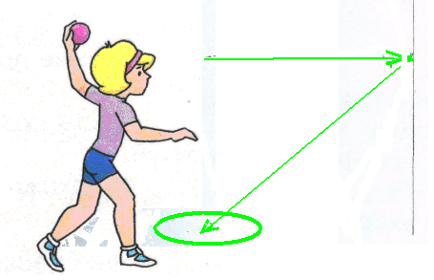

ИГРЫ С МЕТАНИЕМ И ЛОВЛЕЙ

1.«Охотники и зайцы»

Цель: учить детей прыгать на двух ногах с продвижением вперёд врассыпную, действовать по сигналу. Закреплять умение бросать мяч, стараясь попасть в зайцев. Развивать ловкость, глазомер.
Ход игры:
Выбирается охотник, остальные дети – зайцы. На одной стороне площадки отводится место для охотника, на другой дом зайцев. Охотник ходит по залу, делая вид, что ищет следы зайцев, а затем возвращается к себе. Зайцы выпрыгивают на двух ногах или на правой, на левой поочерёдно в разных направлениях. По сигналу: «Охотник!» - зайцы убегают в дом, а охотник бросает в них мяч. Те, в кого он попал, считаются подстреленными, и он забирает их в свой дом.

Варианты: охотников может быть 2-3, и у зайцев дома нет, они просто увёртываются от мяча.

2.«Брось за флажок»

Цель: учить детей метать мешочки вдаль правой, левой рукой из-за головы, стараться, чтобы мешочек улетел как можно дальше. Развивать силу броска, глазомер. Укреплять мышцы плечевого пояса.
Ход игры:
Дети стоят в две шеренги друг за другом, в руках у первой шеренги мешочки с песком. Впереди на расстоянии 4-5м. стоят на одном уровне несколько флажков. Дети одновременно бросают мешочки из-за головы двумя руками или одной рукой, стараясь забросить их за линию флажков. Затем дети поднимают мешочки, бегут и передают своей паре. Бросает следующая шеренга, результаты сравниваются.

Варианты: можно мешочки передавать своей паре перебрасыванием.

3.«Попади в обруч»

Цель: учить детей метать мешочки с песком в горизонтальную цель, правой и левой рукой прицеливаясь. Развивать глазомер, точность броска.
Ход игры:
Дети стоят по кругу диаметром 8-10м. через одного, в руках мешочек с песком. В центре круга лежит обруч. По сигналу воспитателя дети, у которых в руках мешочки, передают их товарищам справа или слева по договорённости. Получив мешочки, дети бросают их, стараясь попасть в обруч. Затем дети поднимают мешочки, и возвращаются на свои места в круг. Снова раздаётся сигнал, и дети передают мешочки своим соседям – вторым номерам и т. д.

Варианты: забрасывать мешочки двумя, одной рукой из-за головы, сидя, стоя на коленях.

4.«Сбей кеглю»

Цель: учить детей катать мяч, стараясь сбить кеглю с расстояния 1,5-2м., бегать за мячом, предавая другим детям. Развивать глазомер, силу броска.
Ход игры:
На одной стороне зала чертят 3-4 кружка, в них ставят кегли. На расстоянии 1,5-2м. от них обозначают шнуром линию. 3-4 ребёнка подходят к линии, становятся напротив кеглей, берут по мячу и катят, стараясь сбить кеглю. Затем бегут, ставят кегли, берут мячи и приносят их следующим детям.

Варианты: бросать мяч правой, левой рукой, отталкивать ногой.

5.«Мяч водящему»

Цель: учить детей ловить мяч, брошенный водящим руками, не прижимая к груди. Бросать мяч двумя руками от груди. Развивать глазомер, моторику рук, быстроту, точность броска.
Ход игры:
Дети делятся на 2-3 группы и выстраиваются в круг, в центре каждого круга стоит водящий с мячом в руках. По сигналу воспитателя водящие перебрасывают поочерёдно детям мяч двумя руками от груди и получают его обратно. Когда мяч обойдёт всех игроков, то он поднимает его над головой и говорит: «Готово!».

Варианты: мяч водящий бросает не по порядку, а в разнобой, выигрывает группа, у которой ни разу не упадёт мяч.

6.«Школа мяча»

Цель: закрепить умение детей выполнять разные действия с мячом. Развивать координацию движений, глазомер, ловкость.
Ход игры:
Подбросить мяч вверх и поймать его одной рукой. Ударить мяч о землю и поймать одной рукой. Подбросить вверх, хлопнуть в ладоши и поймать его двумя руками. Ударить о стену и поймать его одной рукой. Ударить о стену, поймать его одной рукой, после того как он ударится о землю. Ударить мяч о стену, хлопнуть в ладоши и поймать одной рукой. Ударить мяч о стену так, чтобы он отскочил под углом в сторону партнёра, который должен поймать его. Ударить мяч о стену, бросив его из-за спины, из-за головы, из-под ноги и поймать его.

7.«Серсо»

Цель: учить детей бросать деревянные кольца, стараясь их забросить на «кий» (деревянная палка), развивать ловкость, глазомер.
Ход игры:
Играют двое. Один при помощи кия бросает деревянные кольца, а другой ловит их на кий, можно сначала подбрасывать их рукой и ловить на руку, а затем использовать кий. Выигрывает тот, кто больше поймает колец.

Варианты: при большом количестве игроков дети делятся на пары и становятся друг против друга на расстоянии 3-4м.

8.«Сбей мяч»
Цель: закреплять умение детей метать мешочек в горизонтальную цель правой и левой рукой, соблюдая технику броска.
На одной стороне площадки проводится черта, на нее ставят 3—4 табуретки (или ящики) на расстоянии 1 м друг от друга. На каждую табуретку кладут кольцо от серсо, а на него — большой мяч. На расстоянии 2 м проводится одна черта, на расстоянии 3 м—вторая черта. Играющие распределяются на 3-4 подгруппы и строятся у второй черты в колонны лицом к мячу. Каждой колонне даются два мешочка одного цвета (играющие должны запомнить цвет своих мешочков). По сигналу: «Сбей мяч!» - стоящие в колоннах первыми бросают правой рукой мешочек в свой мяч, а затем с ближней черты—второй мешочек левой рукой. После этого бегут за мешочками и передают их следующим, а сами встают в конец колонны. За каждый удачный бросок (попадание а мяч) играющий получает флажок того же цвета, что и мешочки. Выигрывает та колонна, которая получит больше флажков.

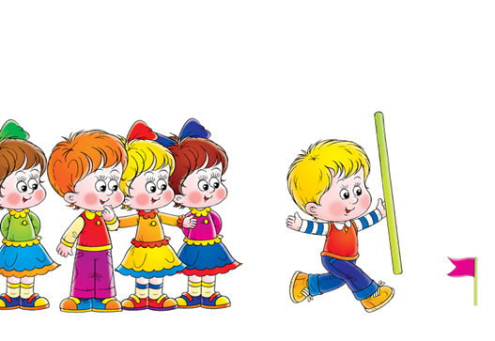
ЭСТАФЕТЫ

1.«Эстафета парами»

Цель: учить детей бегать в парах, держась за руки, стараясь прибежать к финишу вперёд своих соперников. Развивать выносливость, ловкость.
Ход игры:
Дети становятся в 2 колонны парами за линию на одной стороне площадки. На противоположной стороне ориентиры. По сигналу первые пары, взявшись за руки, бегут до ориентиров, обегают их и возвращаются в конец колонны. Выигрывает та колонна, игроки которой быстрее выполнят задание и не разъединят руки во время бега.
Варианты: дети встают спиной друг к другу и сцепляются локтями.

2.«Пронеси мяч, не задев кеглю»

Цель: продолжать учить детей прыгать на двух ногах с продвижением вперёд.
Ход игры:
Участники делятся на две команды. Линии старта и финиша отмечаются на расстоянии 14 - 16 м одна от другой, вдоль линии по центру устанавливаются две-три кегли. Направляющие команд зажимают между ногами (выше коленей) волейбольный или набивной мяч. По сигналу направляющие начинают продвигаться вперед прыжками, огибая кегли таким образом, чтобы не задеть их и, достигнув противоположной линии старта, передают мячи направляющим встречных колонн. Так действуют все игроки. Участники, закончившие эстафету, становятся в конец колонны. Выигрывает команда, игроки которой быстрее закончат эстафету.
Правила: если мяч упал на пол, его нужно подобрать, зажать ногами и только тогда продолжить эстафету.

3.«Забрось мяч в кольцо»

Цель: продолжать учить детей бросать мяч в вертикальную цель (кольцо). Развивать глазомер, точность броска.
Ход игры:
Команды построены в одну колону по одному перед баскетбольными щитами на расстоянии 2 – 3 метра. За сигналом первый номер выполняет бросок мяча по кольцу, затем кладет мяч, а второй игрок тоже берет мяч и бросает его в кольцо и так далее. Выигрывает та команда, которая больше всех попала в кольцо.

4.«Дорожка препятствий»

Цель: продолжать учить детей прыгать на двух ногах с продвижением вперёд; совершенствовать навыки пролезания под дугами; совершенствовать координацию движений.
Ход игры:
Дети стоят в две колонны и выполняют задания воспитателя по очереди. Когда будет выполнено задание до конца, игрок передаёт эстафету следующему, хлопнув его по ладони.
1) Пройти по бревну.
2) Пролезть под дугами.
3) Прыжки из обруча в обруч.

Правила: следующему игроку необходимо дождаться, когда предыдущий игрок выполнит эстафету до конца.

5.«Быстрая команда»

Цель: развитие ловкости и быстроты, умения двигаться разными способами по ограниченной извилистой дорожке, сохраняя равновесие и скорость движения, формирование навыков игры в команде, обогащение двигательного опыта.
Ход игры:
Две равные по количеству участников команды строятся на старте. Забег начинает участник под № 1. Как только он достигает финиша, стартует следующий игрок и т.д. Эстафета заканчивается, когда вся команда окажется на другом конце дорожки.

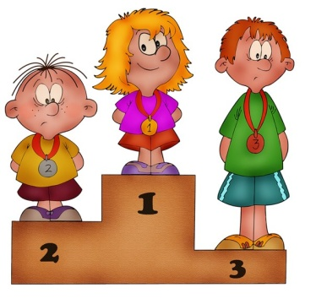
ИГРЫ С ЭЛЕМЕНТАМИ СОРЕВНОВАНИЯ

1.«Кто скорее проползет через обруч к флажку?»

Цель: учить детей действовать по сигналу, прыгать на двух ногах с продвижением вперёд, подлезать под дугу удобным способом, бегать наперегонки. Развивать умение соревноваться, передавать эстафету.
Ход игры:
Дети распределяются на три колонны поровну. На расстоянии 2м от исходной черты ставятся дуги или обручи, можно натянуть шнур, затем на расстоянии 3м. ставятся флажки на подставке. Даётся задание: по сигналу воспитателя выполнить подлезание под дугу, затем прыжками на двух ногах допрыгать до флажка, обогнуть его и бегом вернуться в конец своей колонны.
Варианты: вводится усложнение: натягивается верёвка на высоте – 60см, дети должны не касаясь руками пола подлезть под шнуром.

2.«Кто быстрее?»

Цель: развитие ловкости, быстроты, координации движений, умения действовать в команде; упражнять в выполнении прыжков разными способами.
Ход игры:
В эстафете участвуют 2 – 4 команды. Все выстраиваются с одной стороны шарика, каждая команда – напротив определенной геометрической фигуры. По сигналу ведущего первые участники команды прыжками начинают передвигаться по своим фигурам по порядку – от цифры 1 до цифры 5; выполнив задание, выпрыгивают из шарика с противоположной стороны. В это время в соревнование включается следующий участник команды и т.д. Закончив эстафету, команды выстраиваются на противоположной стороне шарика. Эстафета повторяется – дети выполняют прыжки в обратном порядке.

Варианты: прыжки на одной ноге; прыжки на 2-х ногах с мячом (мешочком) между колен.
3.«Кто выше?»

Цель: обучение подскокам, укрепление опорно-двигательного аппарата.
Ход игры:
Играющие дети становятся в круг, в центре которого стоит воспитатель, или в одну шеренгу на расстоянии вытянутой руки друг от друга перед воспитателем. По сигналу или команде воспитателя дети по очереди, отталкиваясь двумя ногами, стараются выпрыгнуть как можно выше. Победитель определяется по нескольким прыжкам.

4.«Кольцебросы»

Цель: учить детей набрасывать кольца на колышки, стараясь набросить как можно больше колец. Развивать глазомер, ловкость, выдержку.
Ход игры:
Дети договариваются, по сколько колец будет бросать каждый, становятся в порядке очередности за первую линию, набрасывают кольца на колышки. После того как все игроки выполнят задание подсчитывают, кто больше колец забросил на колышки.

Варианты: дети встают у второй линии и бросают кольца оттуда. Кольцебросы могут быть настольными, маленьких размеров.

